2025年“天信”终端主机音频改造
技术规范书

南方电网数字电网集团信息通信科技有限公司
2025年11月

目录
1. 总则 3
1.1. 概述 3
1.2. 对投标技术文件的要求 3
1.3. 投标文件的响应 5
2. 项目内容 5
2.1. 项目目标 5
2.2. 应遵循的标准 5
2.3. 产品技术指标要求 6
2.4. 产品服务保障要求 7
2.4.1. 技术服务要求 7
2.4.2. 产品质量保障 8
2.4.3. 检测要求 9
2.4.4. 包装、运输和储存要求 11
2.4.5. 产品售后服务要求 12
3. 项目实施要求 13
3.1. 项目进度要求 13
3.2. 知识产权要求 14
3.3. 安全保密要求 14
3.4. 实施交付要求 15
3.4.1. 交付方式要求 15
3.4.2. 交付时间要求 15
3.4.3. 交付目的地要求 15
4. 自主可控要求 15

总则

概述
- 本文件适用于南方电网数字电网集团信息通信科技有限公司（以下简称招标方）2025年“天信”终端主机音频改造采购，本文件的最终解释权归南方电网数字电网集团信息通信科技有限公司。
- 投标方可以就招标方认为的遗漏项目提请招标方注意，并详细说明理由。招标方将就此进行澄清。
- 投标方应保证所提供的所有资料真实、完整、准确无误，否则招标方将有权取消投标方的投标资格，由此产生的一切后果由投标方承担。
- 投标方未经招标方同意，不得以任何形式向第三方公开本技术规范书。
- 本技术规范书解释权属招标方所有。

对投标技术文件的要求
投标技术文件必须包括但不限于以下内容：
- 投标方必须具备充分的服务能力和技术能力，包括拥有相关专用设备、工具以及专业技术人员团队，以确保项目的顺利实施和高质量交付。
- 在技术规范书中引用标准时，投标方应当使用合同生效的、最新的引用标准文本。未经招标方许可，不得用其他标准代替。若出现不适用的标准或未引用必要标准，投标方可在着手工作前选择适当标准，并需得到招标方的明确许可。在标准解释上若出现分歧，以招标方的解释为最终标准。
- 本技术规范书为投标方编制项目建议书的依据，投标方如不能满足要求，应在技术建议书中详细说明。否则，招标方将认为投标方提供的产品可以满足技术规范书的要求。
- 所有在招标文件范围内要求而被投标方遗漏的项目，都被认为是包含在本次投标范围内。投标方的报价被视为包含此遗漏项目的报价。
- 如本技术规范书存在遗漏，投标方可提出补充并论述其必要性。任何因此而产生的费用应在报价中明确体现，否则，一旦中标，将被视为投标方对招标方补充部分免费提供。
- 投标方有权提出对本技术规范书的修改意见供招标方参考，但招标方有权对技术规范书进行修改和补充。
- 投标方必须推荐先进、稳定、可靠的备品备件产品，并保证在3年内不停产。
- 投标方应积极配合并完成招标方提出的委托代工生产产品的配置、数量调整要求，以确保产品的顺利交付。
- 投标方应按照合同规定，准时完成产品代工生产，并提供符合技术指标要求的产品。投标方负责产品的包装和运输，确保产品质量和性能符合要求。
- 投标方应负责提供问题产品的售后服务，包括包退、包换、包修、备品备件和技术支持服务，同时考虑为客户提供相关的培训。在质保期内，如无法满足服务要求，招标方有权按相关规定扣除质保金。
- 投标方需确保对于代工的产品，其生产不侵犯任何第三方的知识产权。同时，投标方需要提供知识产权的清晰归属和保护措施。
- 提供供应链透明度，包括主要原材料来源、投标方评估、生产过程的环保与可持续性考虑等信息，以确保产品的可追溯性和符合相关法规标准。
- 需要满足相关的绿色环保标准，包括符合废弃电子产品回收处理的法规要求、节能减排等方面的环保要求。

投标文件的响应
投标方的投标文件中，要求对本招标文件所提出各项要求进行逐条逐项答复、说明和解释。首先对实现或满足程度明确作出“完全满足”“部分满足”“不满足”等应答，不得使用“明白”“理解”等词语。凡采用“部分满足”应答的，应详细说明哪部分满足或不满足。

项目内容

项目目标
“天信”是南网数字集团信通公司倾力打造的自主可控品牌，本次项目旨在为958台台式终端主机进行音频改造工作，报价内容包含配件（LOGO标签958个、内置扬声器958个）采买、物流运输、音频改造、组装包装、售后服务等。

应遵循的标准
除本技术规范书特殊规定外，投标方所提供的设备及服务均按规定的标准和规程的最新版本进行设计、制造、试验和安装。投标方需承担产品加工技术服务责任，包括但不限于产品部件与成品的来料检测、组装生产、系统测试、老化测试等各项服务。如果这些标准内容有矛盾时，应按技术要求最高的条款执行或按双方商定的标准执行。如果投标方选用本技术规范书规定以外的标准时，则需提交这种替换标准供审查和分析。仅在投标方已证明替换标准相当或优于技术规范书规定的标准，并从招标方处获得书面的认可才能使用。提交供审查的标准应为中文版本。
下列文件对于本技术规范书的应用是必不可少。凡是注日期的引用文件，仅注日期的版本适用于本技术规范书。凡是不注日期的引用文件，其最新版本（包括所有的修改单）适用于本技术规范书：
GB 17625.1-2022电磁兼容限值第1部分：谐波电流发射限值（设备每相输入电流≤16A）
GB 4943.1-2022音视频、信息技术和通信技术设备第1部分：安全要求
GB∕T9254.1-2021信息技术设备、多媒体设备和接收机电磁兼容第1部分发射要求

产品技术指标要求
- 投标方投标的设备里面不得配置有美光公司产品，如投标设备里面包含有美光公司任一产品，都视为无效投标。
- 中标方应按本规范书的要求提供全新的、合格的设备，设备需符合自主可控要求。
- 中标方应对零部件质量、加工质量、整机质量、出厂测试结果负责。在后续整机调试和运行期间，如发现由于中标方所提供的零部件质量、加工质量、整机质量不合格，出厂测试结果与实际运行结构不符等原因造成的损失由中标方完全负责。
序号 | 指标项 | 指标要求 | 供货数量
1 | LOGO标签定制 | - 技术要求:  - 材质:1070# 0态软铝;  - 后处理:喷砂150#玻璃砂+黑色C,从左上到右下斜45度刻花;  - 表面不可有割伤，脏污，变形等不良現象;  - 产品需符合Rohs2.0 2015/863/EU十项及无卤，(HF)要求。 | 958个
1 | LOGO标签定制 | 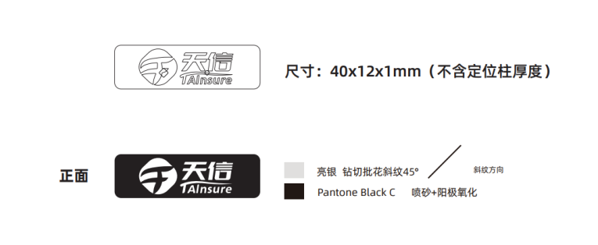 | 958个
1 | LOGO标签定制 | 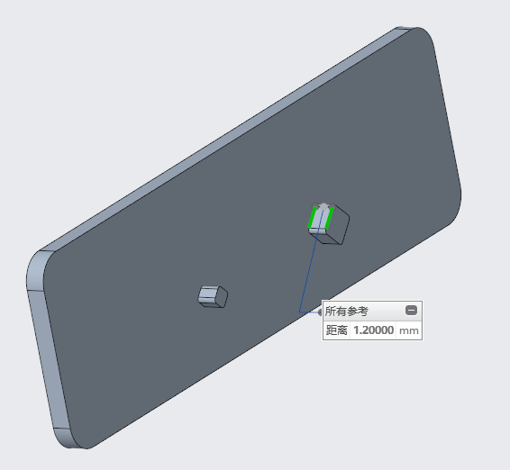 | 958个
1 | LOGO标签定制 | 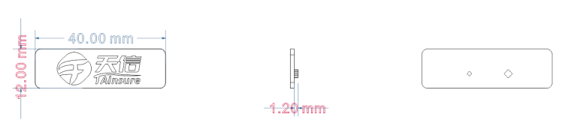 | 958个
2 | 内置扬声器 | - 主板USB9针接口；  - 额定功率3W；  - 尺寸100*45*21CM ;  - 主板USB2.0 9PIN转双9PIN接口9针转双9针一分二扩展HUB集线器（供应内置扬声器接口）. | 958个

产品服务保障要求

技术服务要求
- 投标方需承担产品改装、加工技术服务责任，涵盖包括但不限于产品部件与成品的来料检测、组装生产、音频改造、标签组装、重新包装等工作。

产品质量保障
- 投标方应保证标的产品的技术标准及产品质量要求符合国家标准、行业标准、地方标准、招标文件中的技术规范书、货物生产商的产品质量标准、有关部门制定的相关技术规范及符合产品说明书表明的质量。
- 全部设备必须是全新的，持久耐用的，应满足作为一个完整产品所能满足的全部要求。投标方应保证设备在规定的使用条件下运行、预期寿命应不少于3年。
- 投标方应保证制造过程中的所有工艺、材料试验等均应符合本技术规范的规定。
- 标的产品及其材料必须符合本合同约定的标准，招标方有权聘请具有检验资质的第三方检验机构对标的产品进行检验，如检验机构出具的检验结果与合同规定的质量要求相符，则验收合格；如检验结果与合同规定的质量要求不符，则验收不合格，投标方需承担违约责任。
- 由于投标方质量安全措施不力造成质量安全事故的责任，以及由此发生的费用和损失，由投标方承担。
- 在接到招标方通知后，投标方虽经努力改进，但仍不满足合同要求，则招标方可按合同处理或更换这些设备，由此引起的一切费用由投标方承担。
- 设备、部件制造中所用的材料应该是全新的、优质的、无缺陷的和无损伤的。
- 因国家、行业或企业有关标准发生调整，原有规格型号已不能满足安全、生产要求且供应商无法供应对应品类新式型号的，经协商可提前终止协议。

检测要求

抽样试验
投标方应定期开展产品抽样试验工作，并根据抽样试验结果，对产品质量情况进行评估分析。
- 确定抽样计划：根据生产批次规模和要求确定抽样数量和抽样点。
- 抽样：按照抽样计划从生产批次中随机抽取样品。
- 检验：对抽取的样品进行外观检查、功能测试、性能测试等检验项目。
- 记录结果：记录每个样品的检验结果，包括合格、不合格或有待进一步处理。
- 分析结果：根据抽样试验结果分析产品质量状况，评估整个批次产品的质量水平。
- 采取措施：根据分析结果采取相应措施，如进一步测试、调整生产工艺、纠正不良品等。

例行试验
生产过程中进行例行试验，以确保产品的质量和性能符合标准。例行试验是一种定期进行的检验活动，旨在监控生产过程中的关键环节，确保产品质量的稳定性。投标方需提供例行试验方案包含但不限于以下要求：
- 外观检查：检查产品外观，确保没有划痕、变形、颜色不均等问题。
- 功能测试：测试产品各项功能是否正常，包括开机、关机、声音、接口等功能。
- 性能测试：测试产品的性能指标是否符合规定标准，如处理器性能、内存容量、硬盘读写速度等。
- 稳定性测试：测试产品在长时间运行或高负荷运行时的稳定性和耐用性。
试验应满足技术规范书规定要求，如有一项不合格，不得出厂。

出厂试验
生产完成后进行出厂试验，以确保产品的质量和性能符合标准。出厂试验是在产品完成制造后，为了验证其是否符合设计规格和质量标准，在正式交付前进行的一系列检测和试验。投标方需提供出厂试验方案包含但不限于以下要求：
- 温度测试：测试产品在不同温度条件下的表现，确保产品能够在各种环境下正常运行。
- 湿度测试：测试产品在不同湿度条件下的表现，确保产品的耐潮湿性能。
- 电气安全测试：测试产品是否符合电气安全标准，确保产品在使用过程中安全可靠。

包装、运输和储存要求

包装
- 设备制造完成并通过试验后应及时包装，否则应得到切实的保护，确保其不受污损。所有部件经妥善包装或装箱后，在运输过程中尚应采取其他防护措施，以免散失损坏或被盗。
- 在包装箱外应标明需方的订货号、发货号。
- 各种包装应能确保各零部件在运输过程中不致遭到损坏、丢失、变形、受潮和腐蚀。
- 招标方提供的产品装箱以及运输贮存应满足以下指标：
- 纸箱厚度：厚度10mm
- 泡沫护角：配置8个泡沫护角
- 塑料袋：配置塑料防水包装袋1个
- 包装标识：提供招标方LOGO标识定制化服务（包括但不限于型号标贴、纸箱标贴、封箱胶带）
- 材质：250g牛皮面纸，耐破13kg/㎡，边压4500N/m
- 随箱资料：合格证、质保卡、用户指南、装箱清单（统一放置到招标方指定位置）
- 标志、包装、运输和贮存：符合GB/T 9813.1和商品包装政府采购需求标准的相关规定

运输和储存
- 整体产品或分别运输的部件都要符合运输和装载的要求。
- 随产品提供的技术资料应完整无缺，提供数量符合本技术规范书的要求。
- 包装、运输和贮存均由投标方负责，运输的目的地为安装地点，设备抵达目的地后，投标方组织开箱验收。如果发现任一设备有偏差、损坏、损失、遗漏或数量、质量、技术规范因投标方的责任与合同不符，招标方有权向投标方提出索赔。
- 运输时间：应在招标方规定的时间内完成产品运输工作。
- 货物运输地点：广州区域。

产品售后服务要求

产品质保期
本项目改造产品质保期为从代工产品通过验收并投运后开始计算12个月。
在质保期内因产品质量原因造成的损坏，投标方负责免费维修。保修期内硬件故障时，投标方所提供的替代硬件设备的性能应等于或高于原产品性能。设备在合同规定的质保期内，发生损坏和缺陷，或者由于设计错误、开发、材料、工艺等原因造成的损坏，或是不满足合同的要求，招标方将用书面方式通知投标方，投标方应立即免费更换这些有损坏和有缺陷的设备（包括运输费、税收等）。
合同期内，因招标方或者使用方运输、安装、使用、保管不当等造成的损坏或者非产品质量导致的损坏，投标方配合维修或者更换，产生的所有费用由招标方或者使用方承担。

项目售后要求
- 质保期内投标方提供7×24小时技术支持服务，指定相对固定的技术负责人及联络电话、传真、e-mail等，设备出现质量问题，要求10天故障得以解决；
- 投标方提供上门、电话、电子邮件、远程连接等多种形式服务；
- 投标方应保证技术服务响应的及时性，3个工作日解决问题，对于未能解决的问题和故障应提供可行的升级方案，并提供周转设备或更换设备；
- 服务周期内提供产品的维修、换件和升级服务
- 本技术标书范围内的所有产品的上门服务和使用过程中出现的问题由招标方负责，投标方应提供相应的技术支持。所有故障产品由招标方寄送至投标方工厂进行维修，投标方应及时处理并负担维修完成后的物流费用。
- 对于需要维修的非质保产品招标方可以选择自行送取或快递的方式，如果招标方选择用快递的形式送到投标方售后维修的，投标方维修费用应包含运输费。
- 维修期：通常维修期为自投标方收到需维修产品之日起10天为维修期，如遇节假日等特殊原因维修期可顺延。
- 保修期：经维修后的产品，投标方就同一故障同一不良原因引起的问题点负责自维修后产品交付招标方之日起一个月的保修期。

项目实施要求

项目进度要求
- 投标方必须按照合同约定的交付期限或经招标方同意顺延的计划周期内完成项目交付。
- 因投标方原因不能按照合同条款约定的交付日期或招标方同意顺延的工期完成的，投标方承担违约责任。

知识产权要求
- 投标方所提供的产品、工具、模型、方法论、文档及服务没有任何权利瑕疵，没有侵犯任何第三方权利。招标方在使用该产品或服务的任何一部分时，免受第三方提出的任何侵犯其知识产权的权利主张。
- 在项目完成以后，投标方应向招标方提供该项目所有技术成果、文档以及相关数据等。
- 招标方提供的资料、企业内部信息，所有权归招标方，招标方授权投标方为履行本合同服务的目的，在本合同范围内使用招标方提供的上述资料。招标方、投标方及第三方各自拥有在履行本合同之前已有作品的著作权及知识产权。
- 在本项目中所形成成果的知识产权归招标方所有。
- 本合同项下由投标方在履约过程中所创作的任何交付成果或作品，由招标方拥有此类交付成果或作品的著作权，招标方可自由使用而不用获得投标方同意。投标方如果需要使用上述交付成果或作品，则需要事先获得招标方的书面同意。双方同意在任何按本项的许可复制的作品上标明著作权和任何其他所有权的说明。双方必须遵守中华人民共和国相关法律法规合法使用。

安全保密要求
- 投标方在服务期间，负有保护本项目的网络安全、信息安全和系统数据安全的义务和责任；负有保护所持有、接触的属于或涉及南方电网公司商业秘密的信息安全的义务和责任。
- 在现场服务过程中，投标方必须在招标方指定地点办公，并遵守招标方关于第三方人员管理规定要求；未经许可不得以任何方式对保密信息及工作成果进行复制、传播、泄漏、告知，不得将保密信息带离办公场所。
- 无论何种原因导致合同解除或终止，本项目约定下的保密条款、保密内容及相关的违约责任的约定仍然生效。保密期限为签订合同之后至永久，保密范围为项目所涉及的任何资料。

实施交付要求

交付方式要求
根据招标方业务需求，投标方按照招标方订单中约定的产品规格及数量要求，完成产品组装生产，交付整机产品。

交付时间要求
产品必须按照招标方的管理流程和规定完成供货和登记工作，并在规定期限内完成配送、安装、调试和验收：
设备类型 | 完成配送、安装、调试的期限
LOGO标签、内置扬声器 | 下单之日起20个工作日

交付目的地要求
交付目的地根据招标方要求，按照合同要求交付到指定招标方指定地点。
- 自主可控要求
管控项 | 管控要求
软硬件资源要求 | 投标方所涉及的操作系统、芯片等基础软硬件产品需符合自主可控应用要求。
运行环境要求 | 需满足自主可控标准运行环境要求，投标方所涉及的终端、操作系统等运行环境信息需满足自主可控要求
技术路线 | 依照《南方电网信息领域基础软硬件自主可控适配目录》相关要求，投标方所涉及的操作系统、终端相关技术路线需满足南方电网公司自主可控要求

